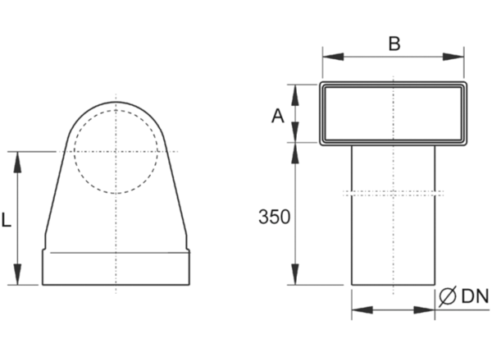Winkelbogen 90°, verlängert, symmetrisch WB90V/55/110/100Verpackungseinheit: 1 StückSortiment: K
Artikelnummer: 0055.0748Hersteller: MAICO

